You Can Count on WIC: Eligibility After Age 1
In general, WIC participation rates drop significantly after an infant’s first birthday. This social media campaign raises awareness among parents and caregivers of WIC eligibility for their children up to age five. Toolkit messaging highlights how WIC supports health, growth, and learning for busy toddlers and preschoolers and also notes the range of healthy foods available to kids.

Images/Graphics:
- High-resolution images are included in this document in jpeg format. Right-click on the image and select “save as” to save the file to your computer.
- Rectangular images are sized for Facebook and X (formerly known as Twitter)
- Square images are sized for Instagram
Sample Messages (starting on page 18):
- Copy and paste the text below and pair with an image. We recommend linking to WICHelpNY.org, where potentially eligible participants can chat with Wanda in English or Spanish to learn more about WIC and get a referral to a WIC office. Local WIC Agencies are welcome to include their own contact information instead.
- X (Twitter) posts are limited to 280 characters, with website URLs (e.g., WICHelpNY.org) counting as 23 characters, regardless of length. Some of the suggested messages below meet the character requirement for X.
Images/Graphics: Right-click on any image to save it to your computer. Spanish images follow English versions.
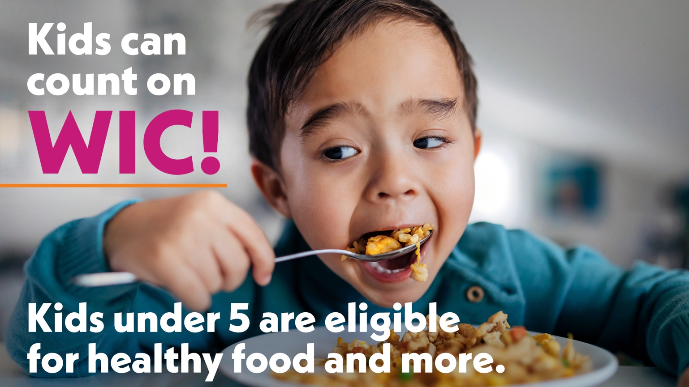
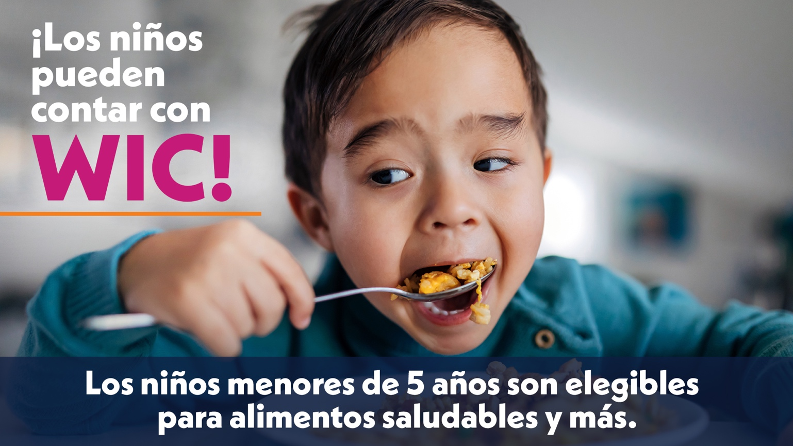

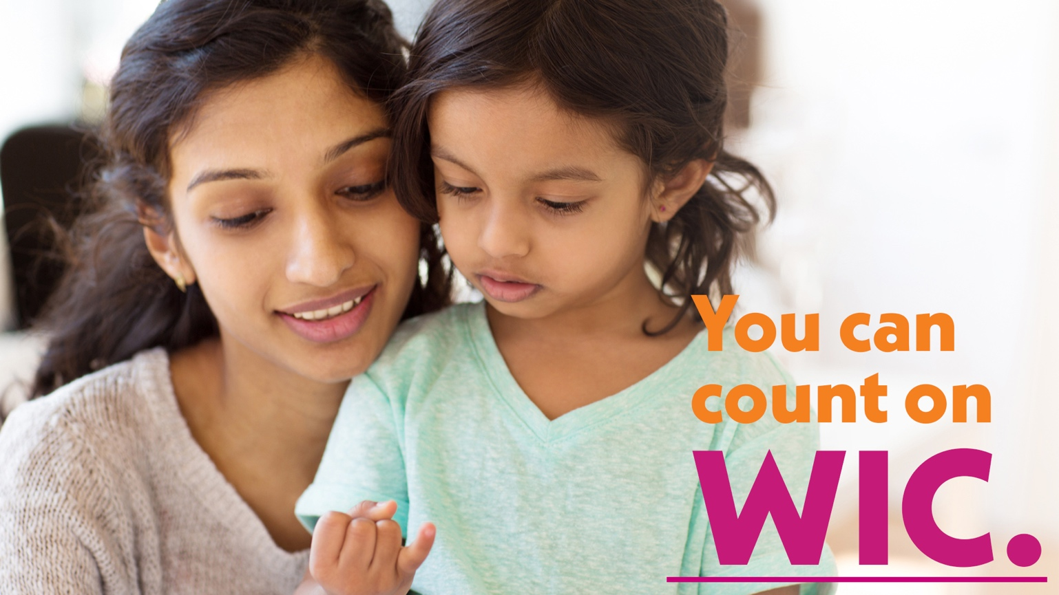

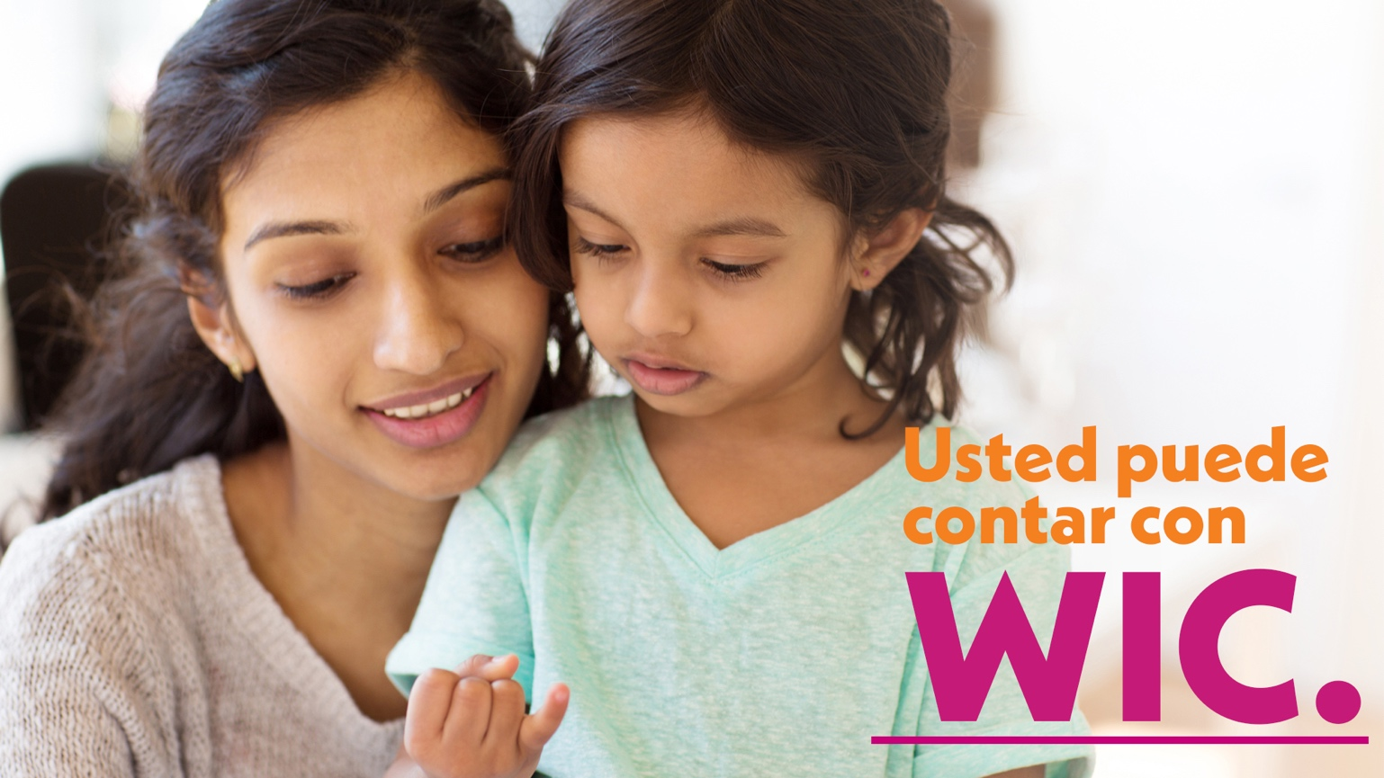

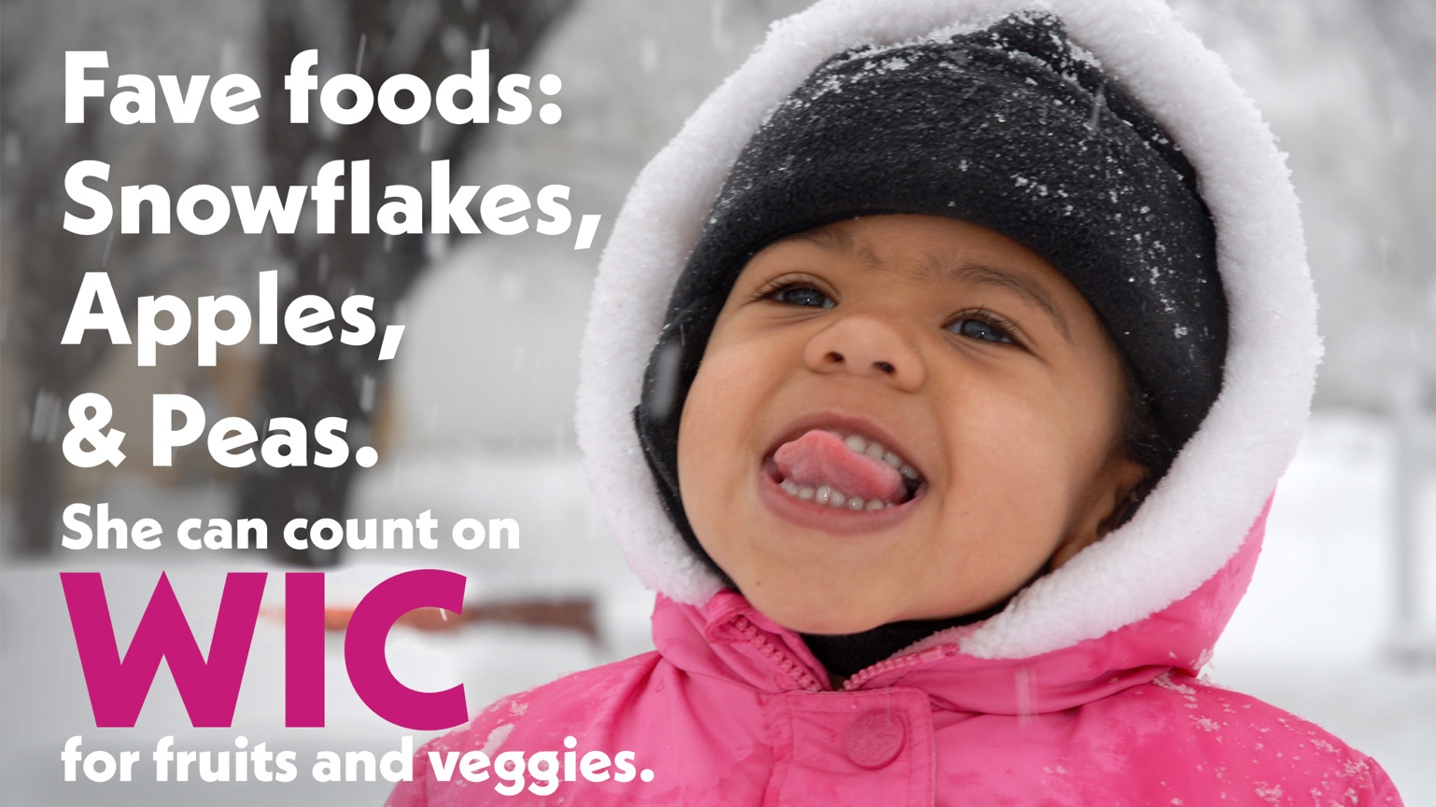

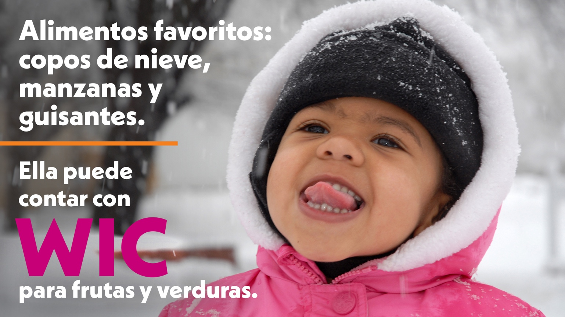

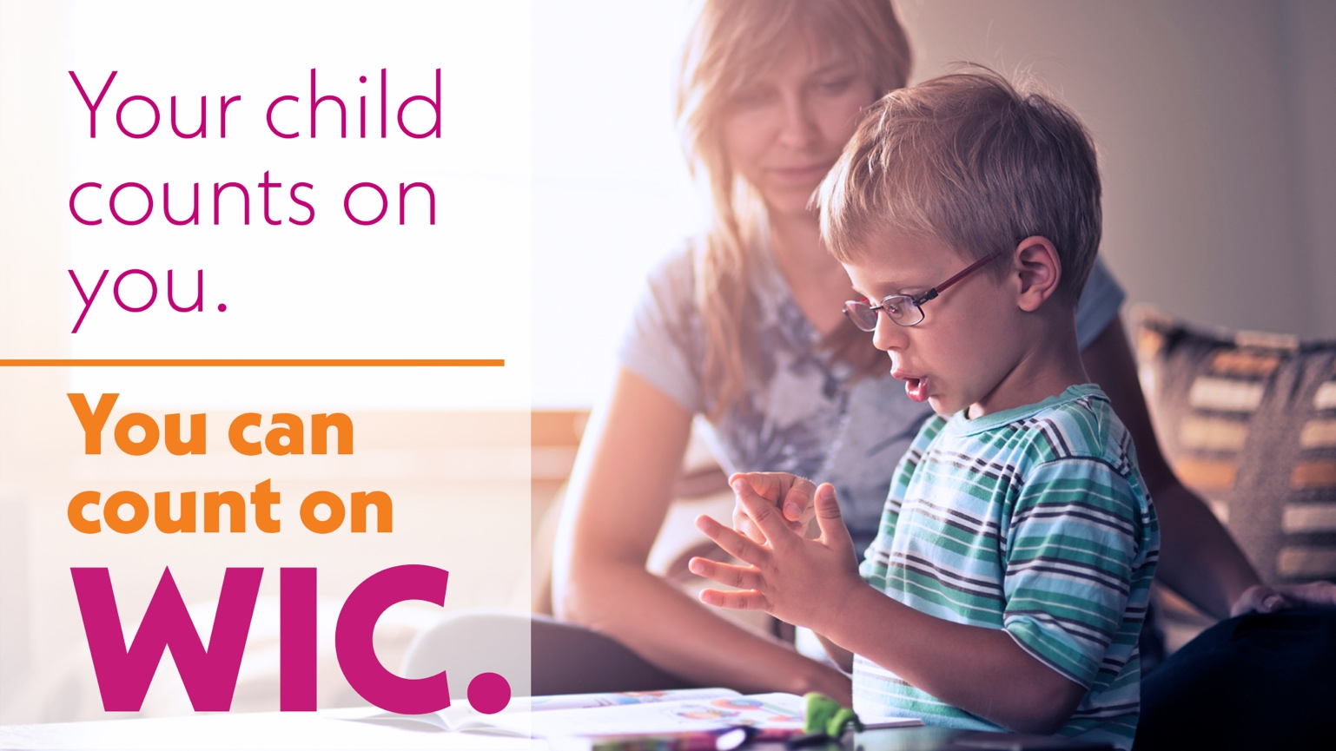

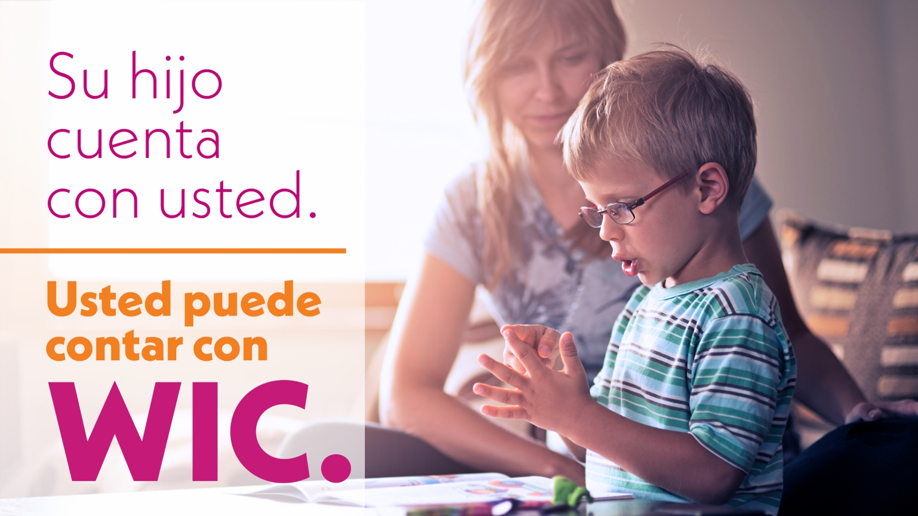

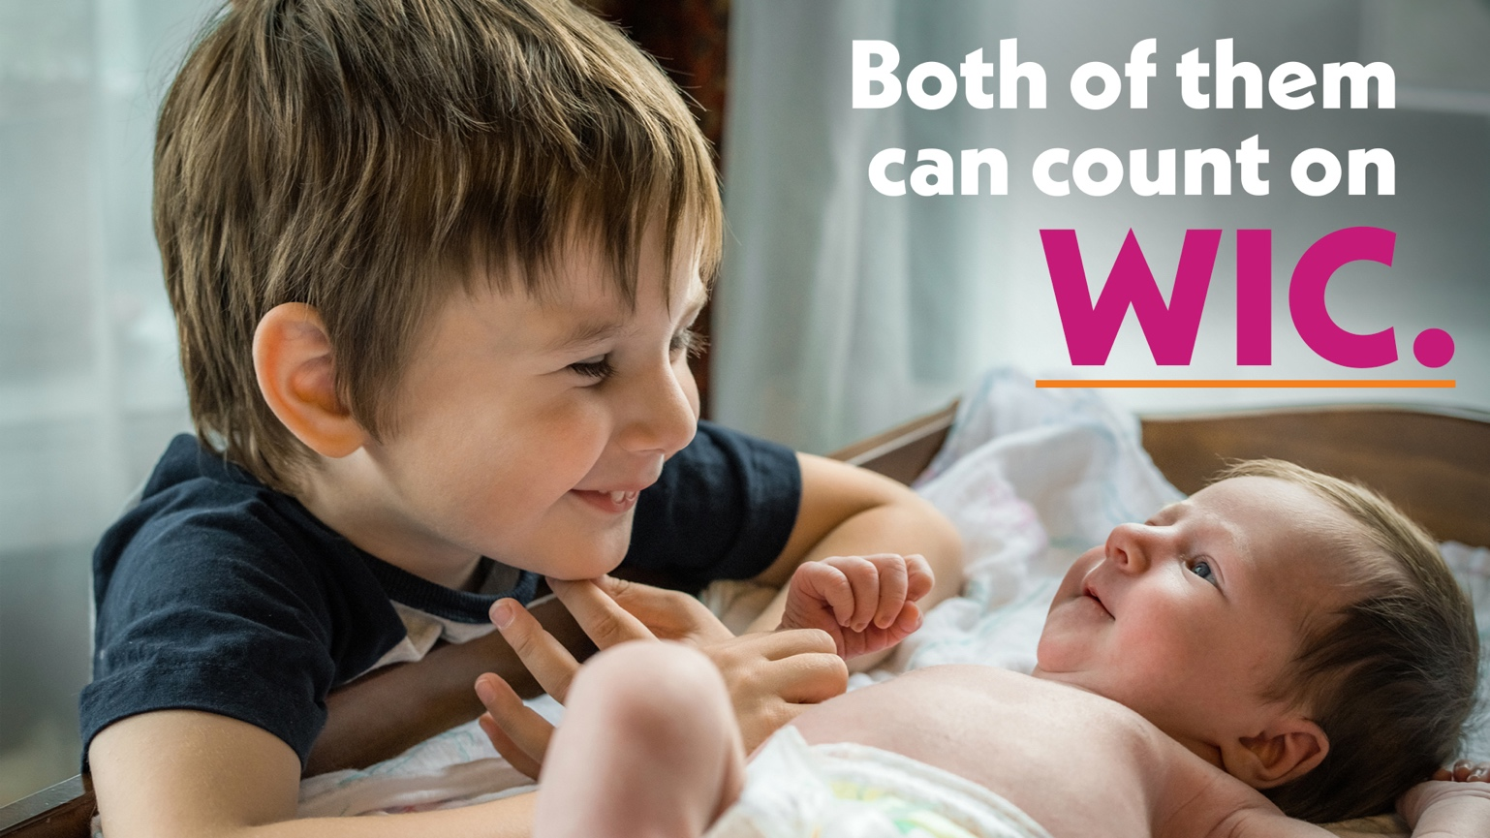

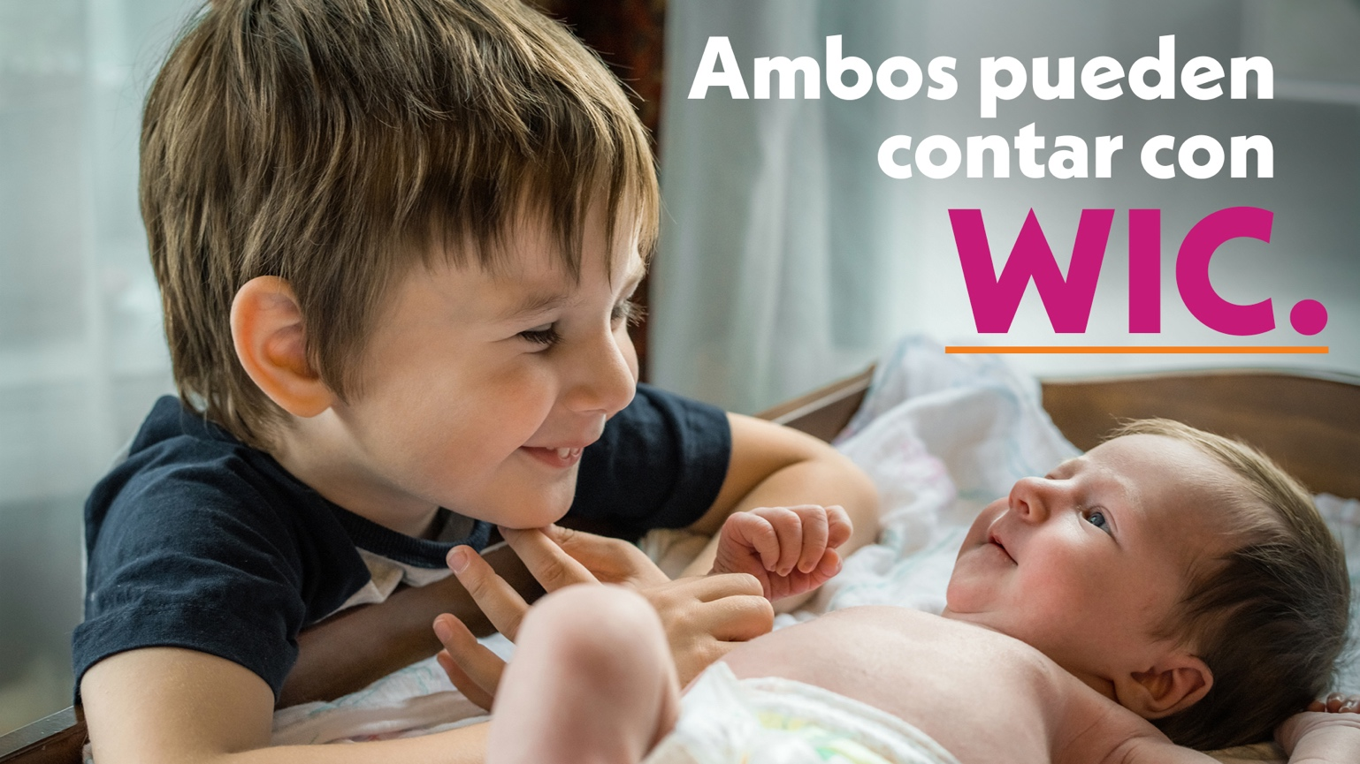

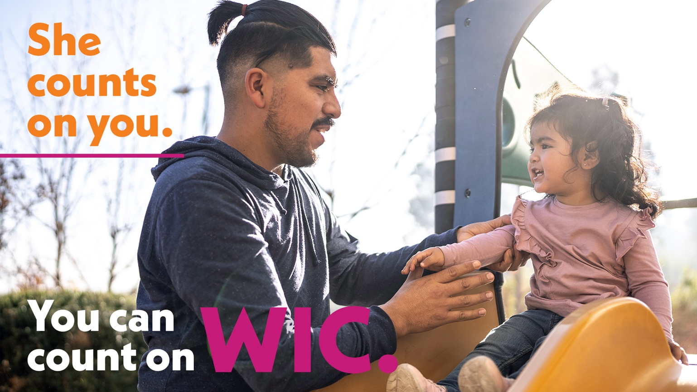

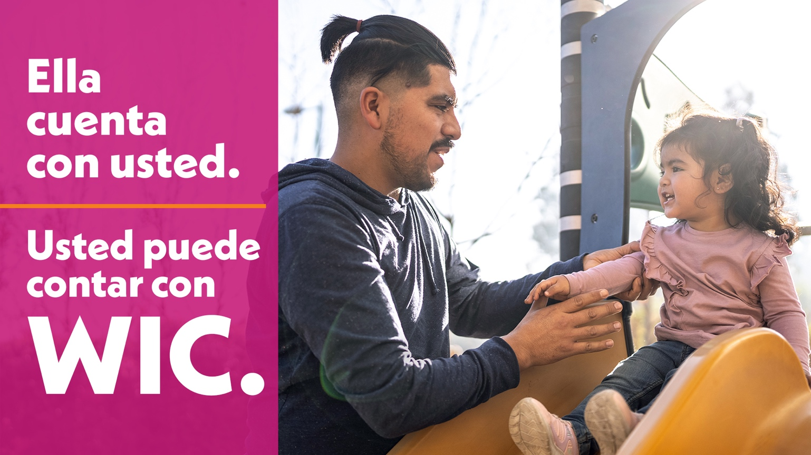

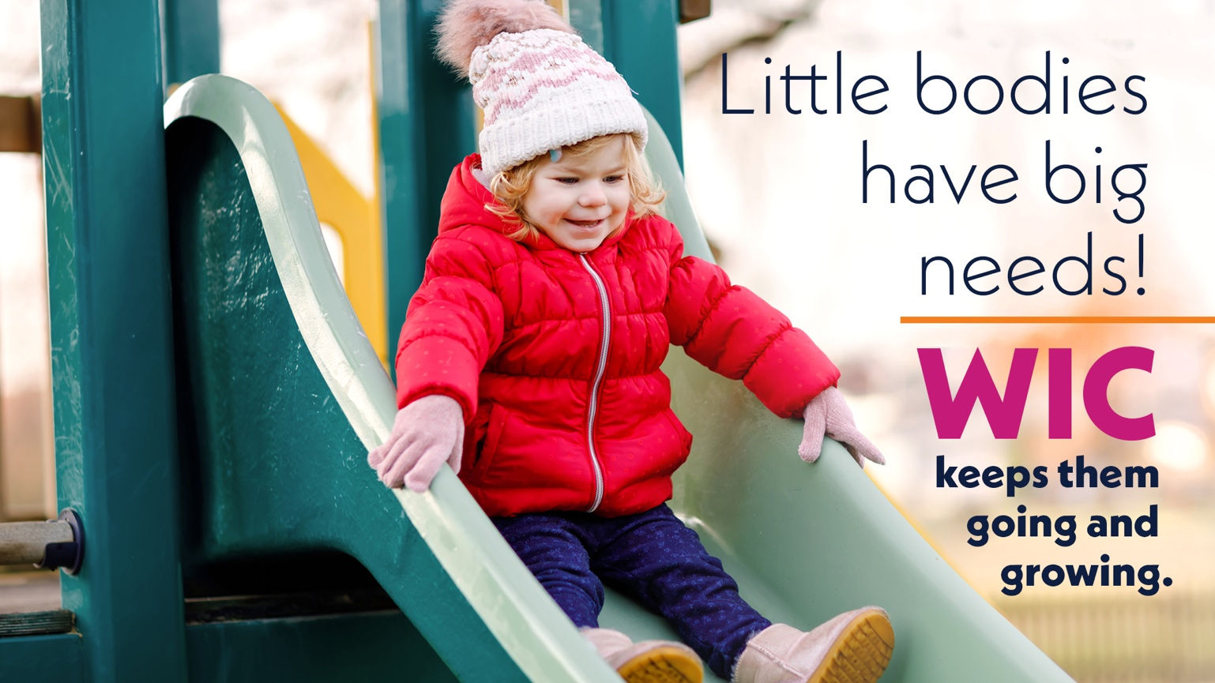

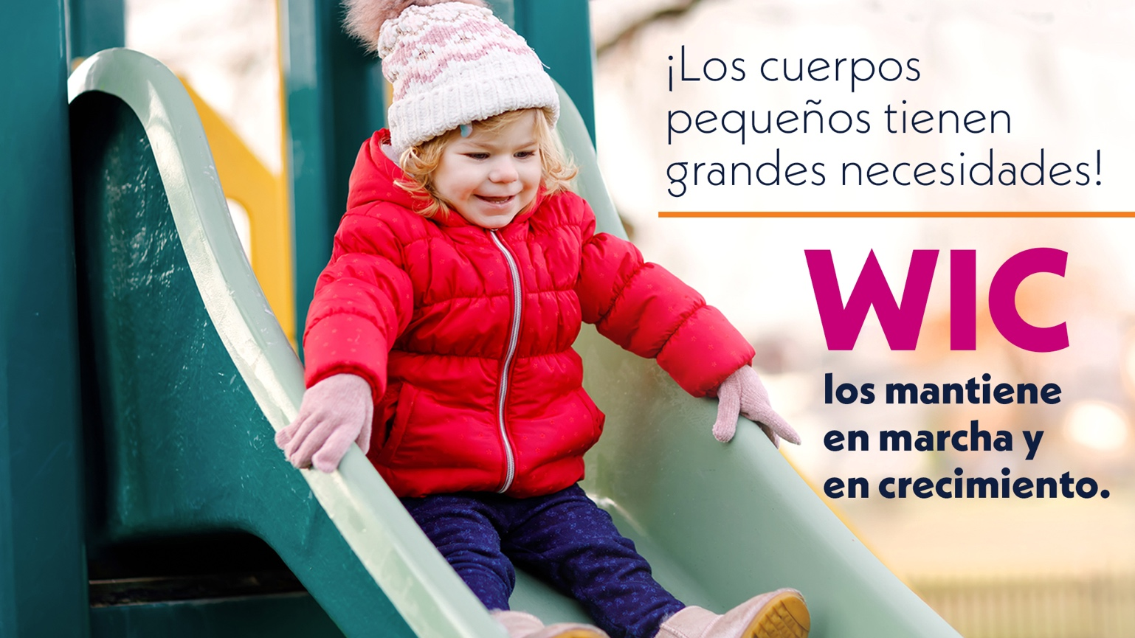

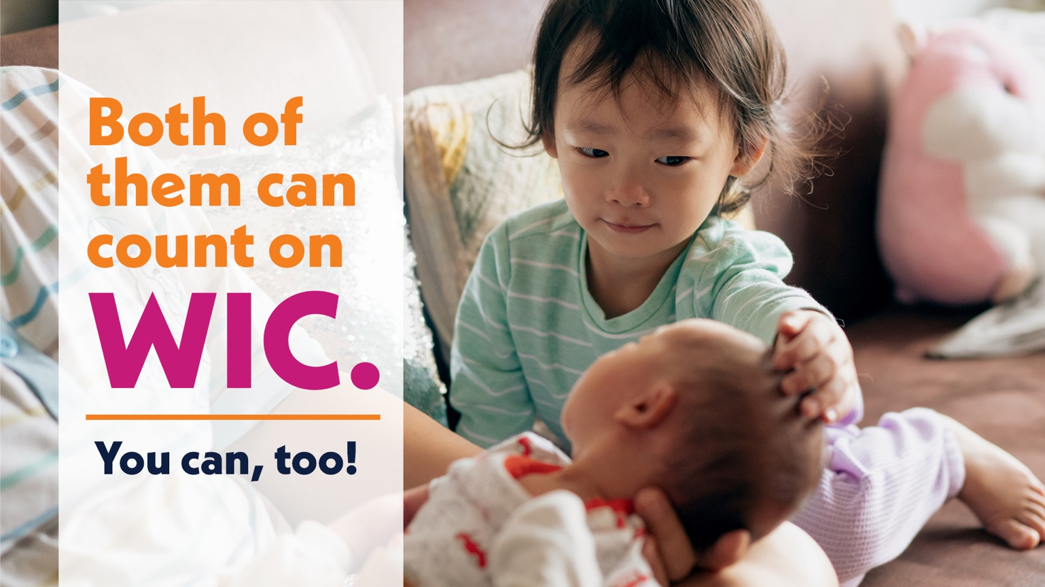

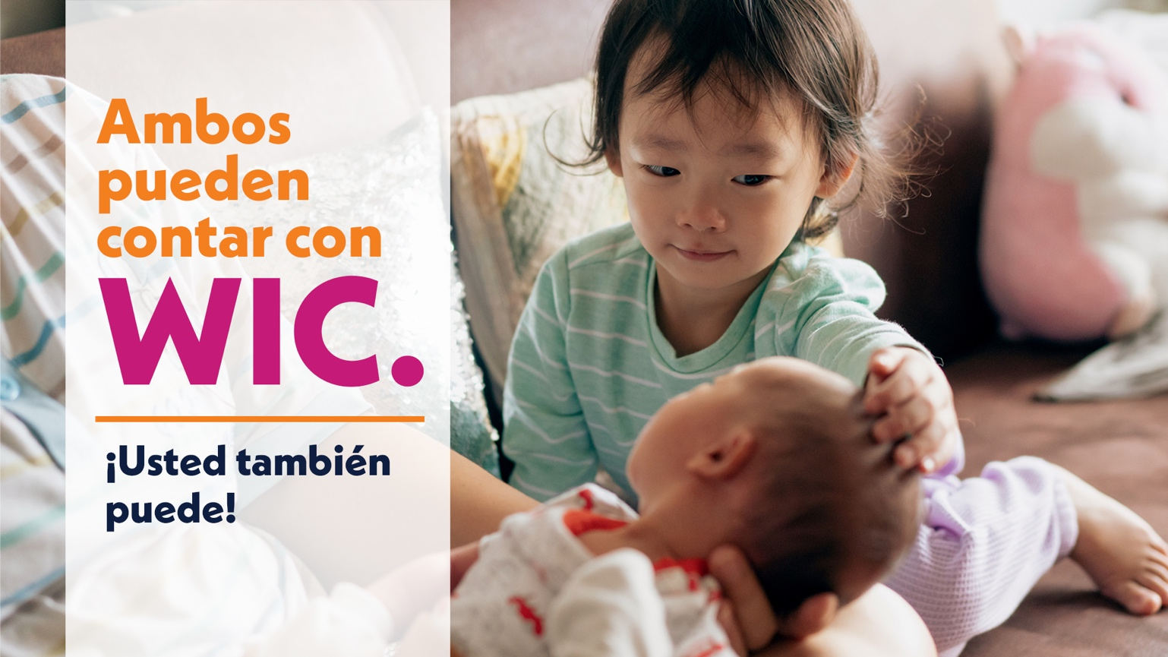

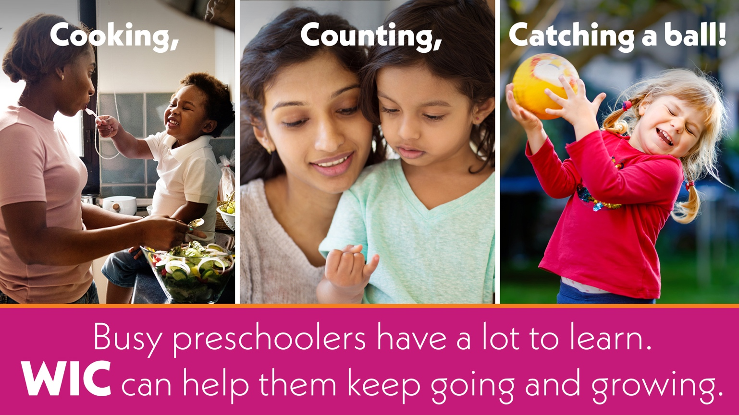

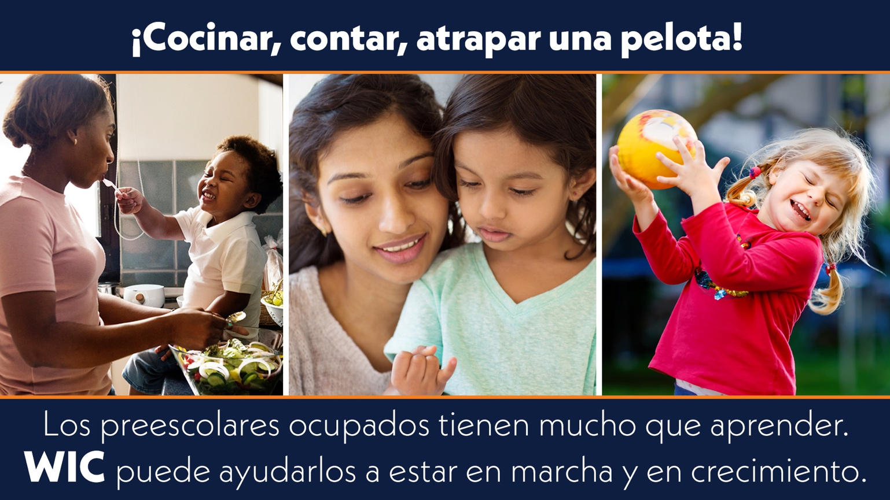

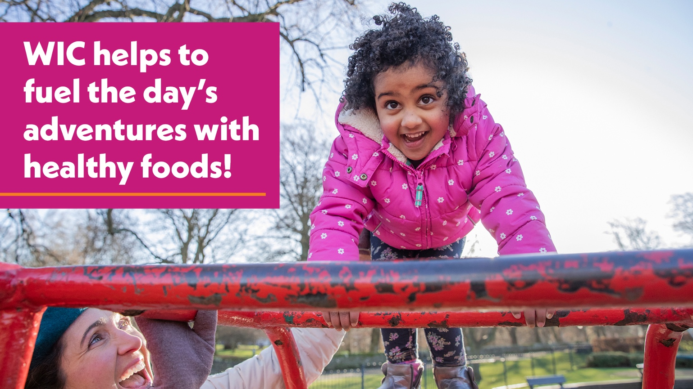

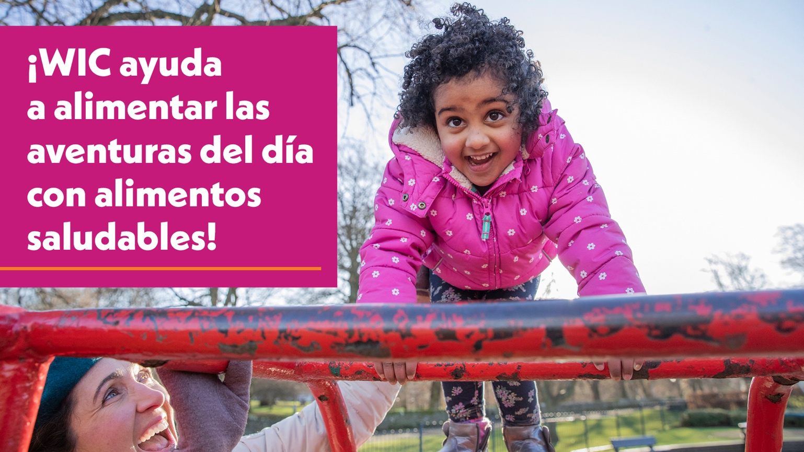

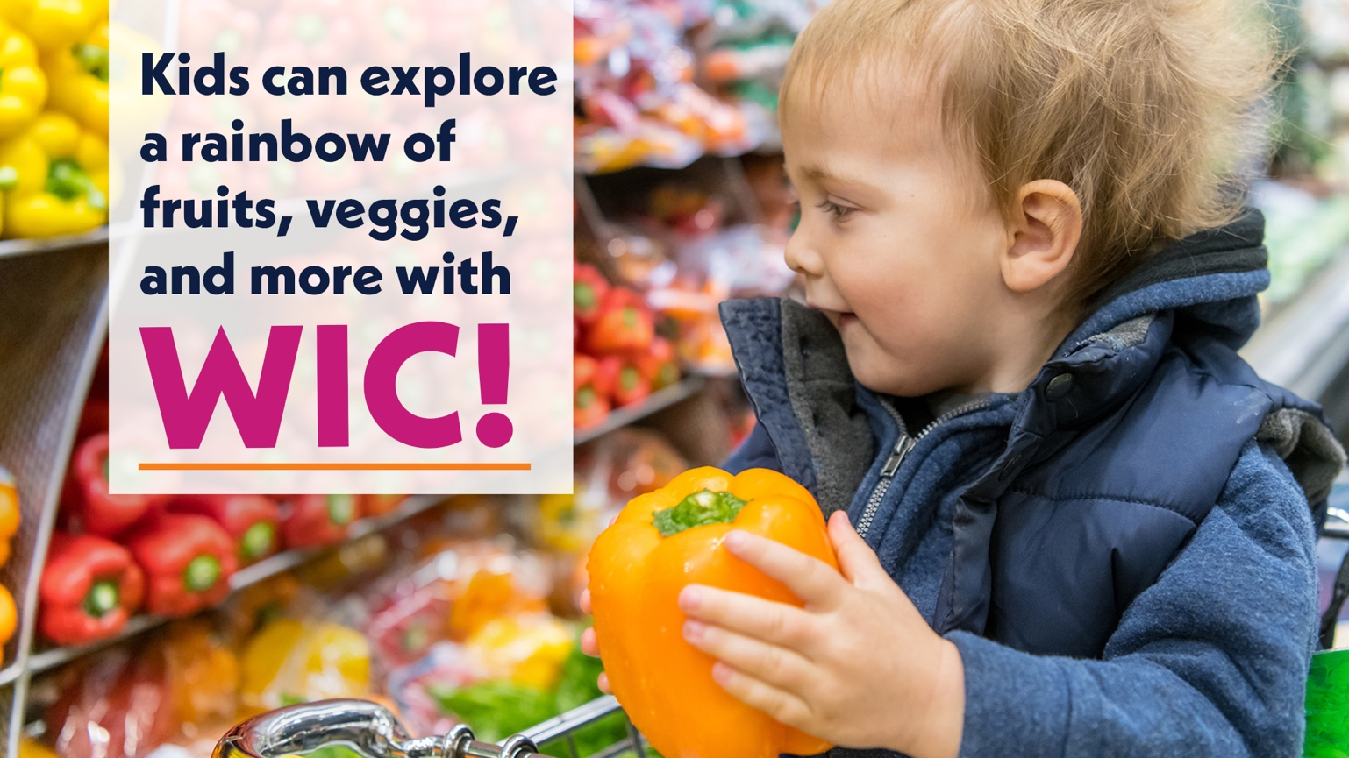

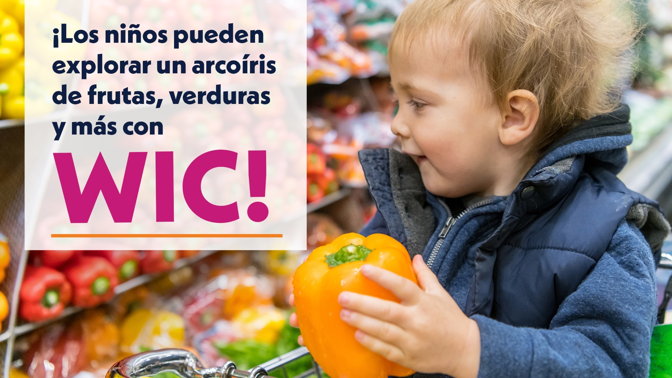

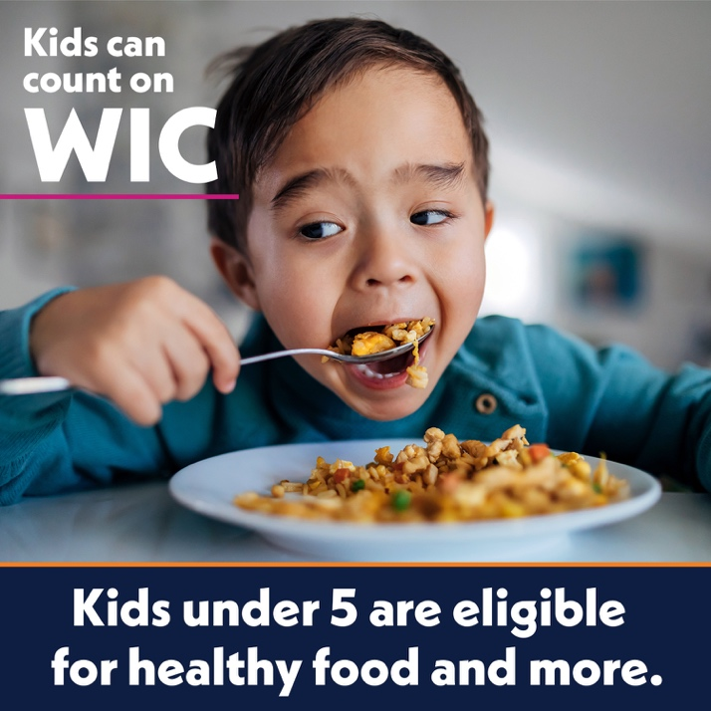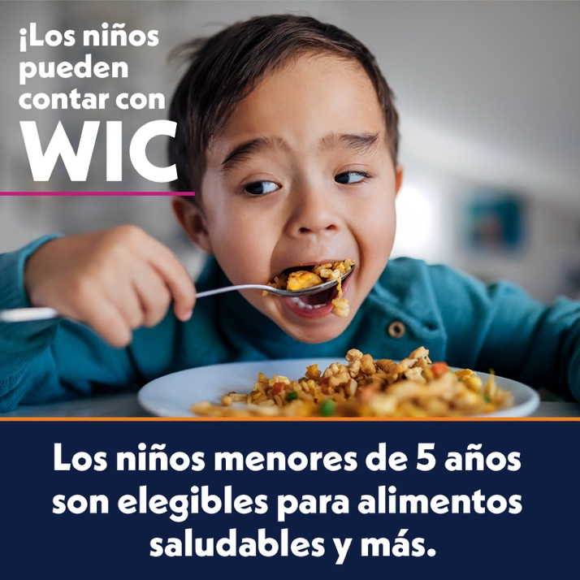

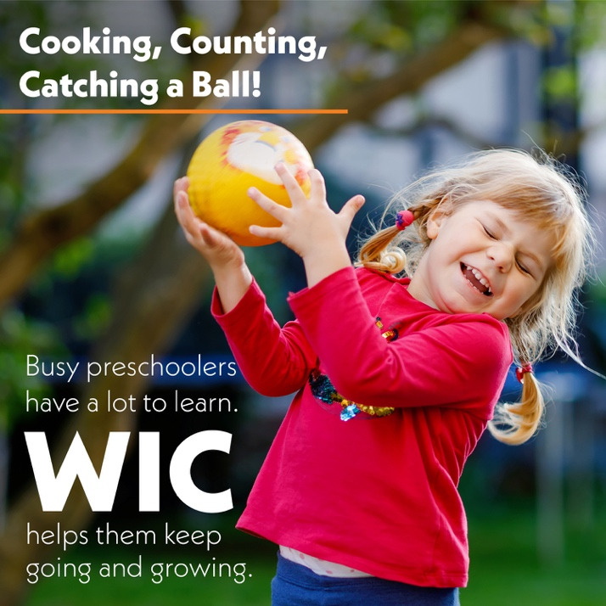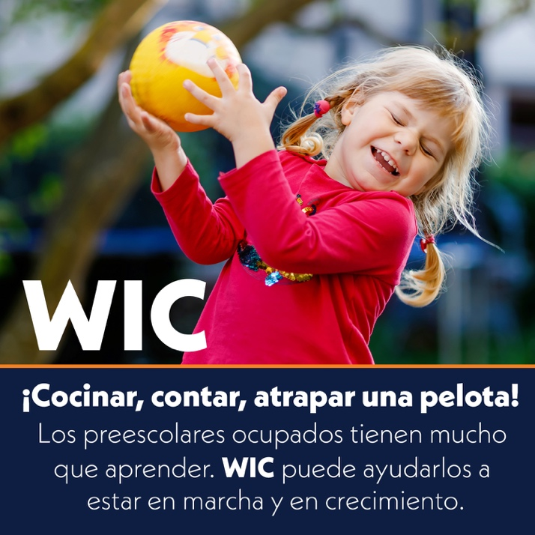

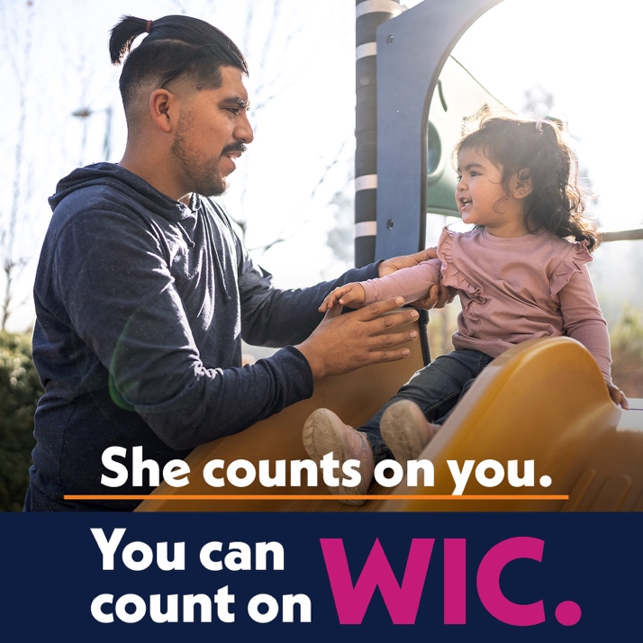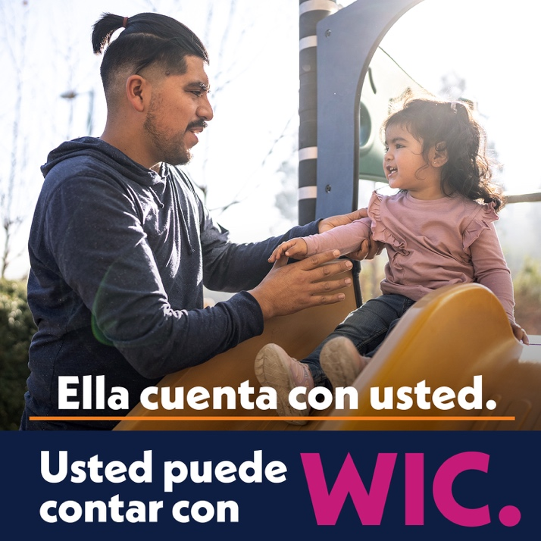

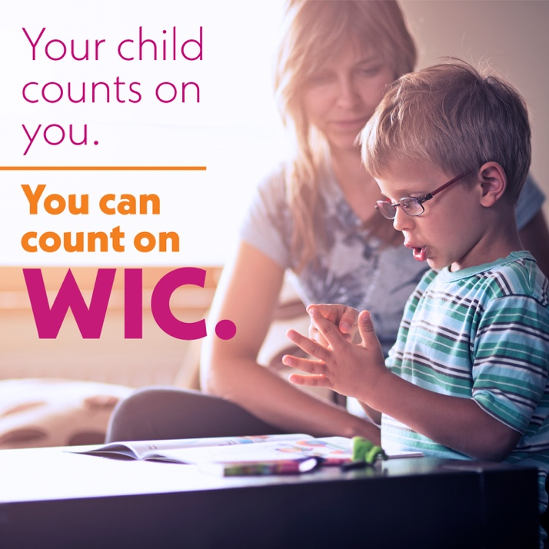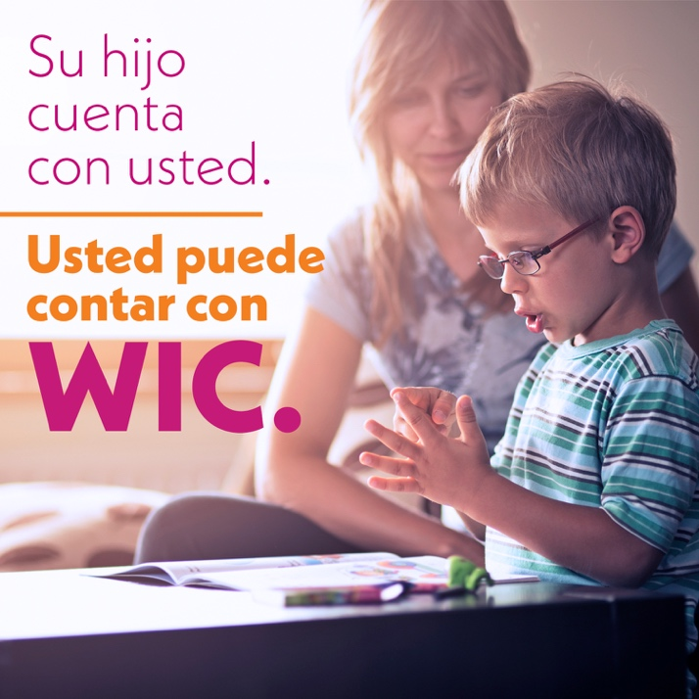

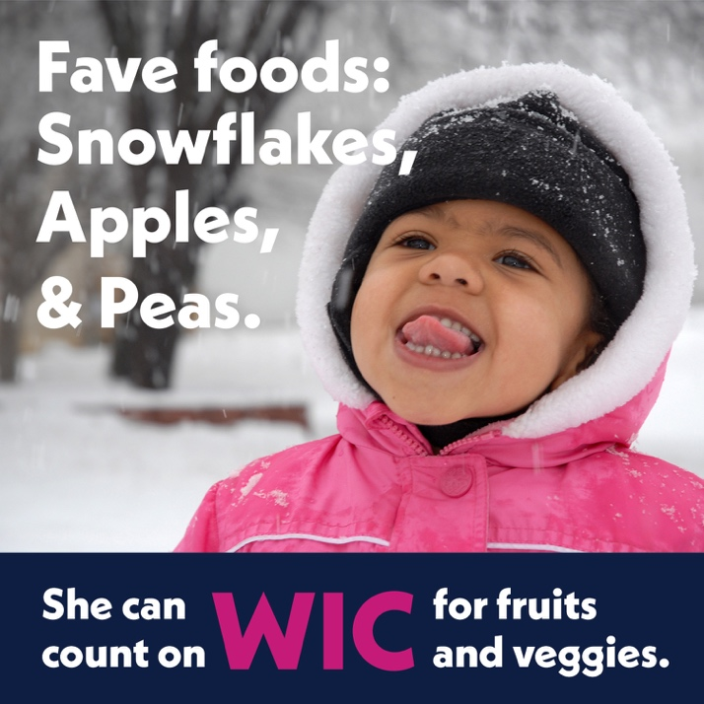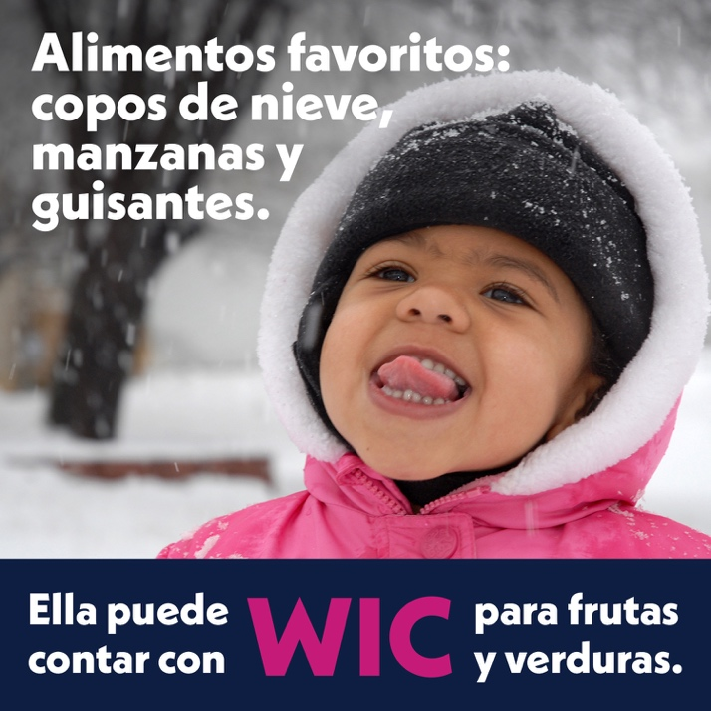

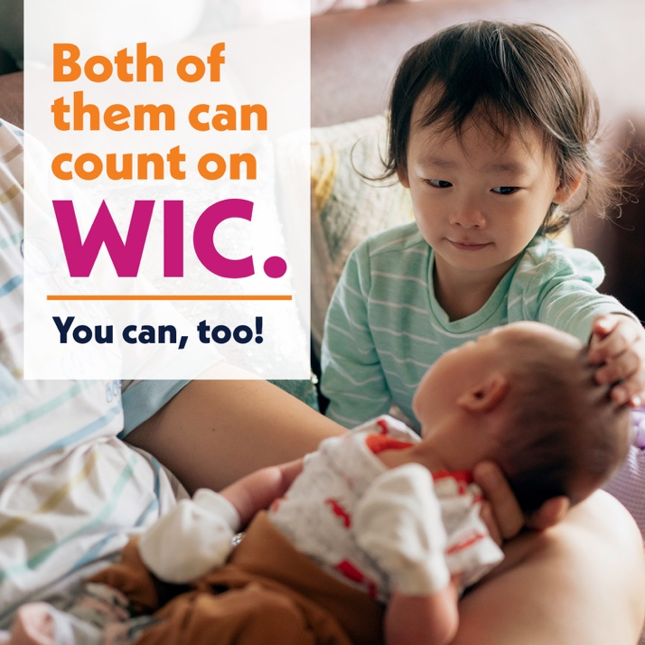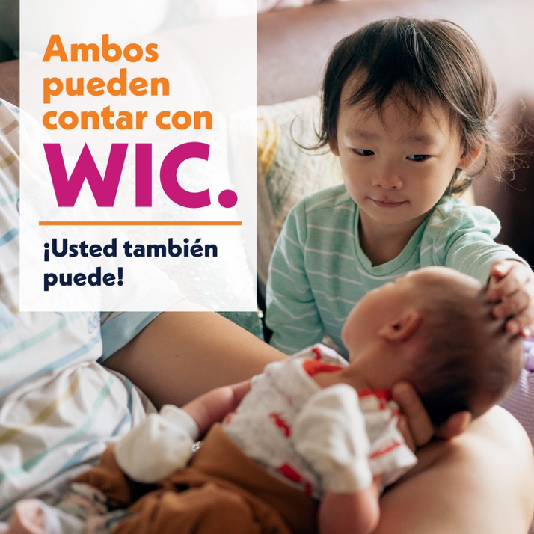

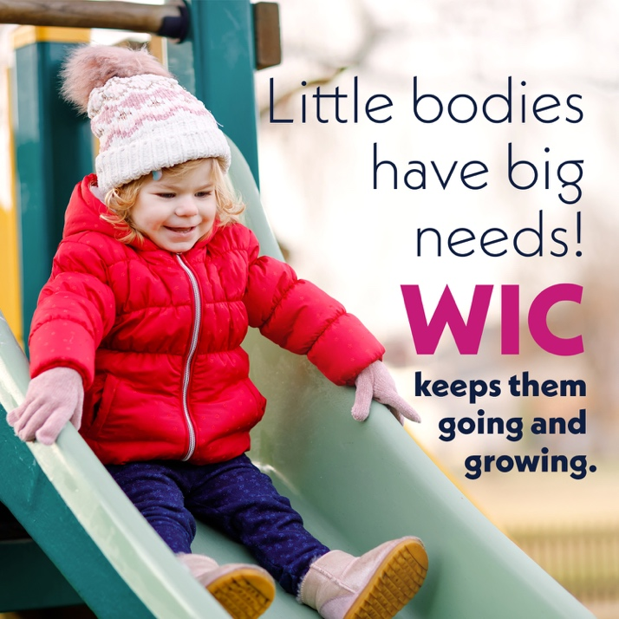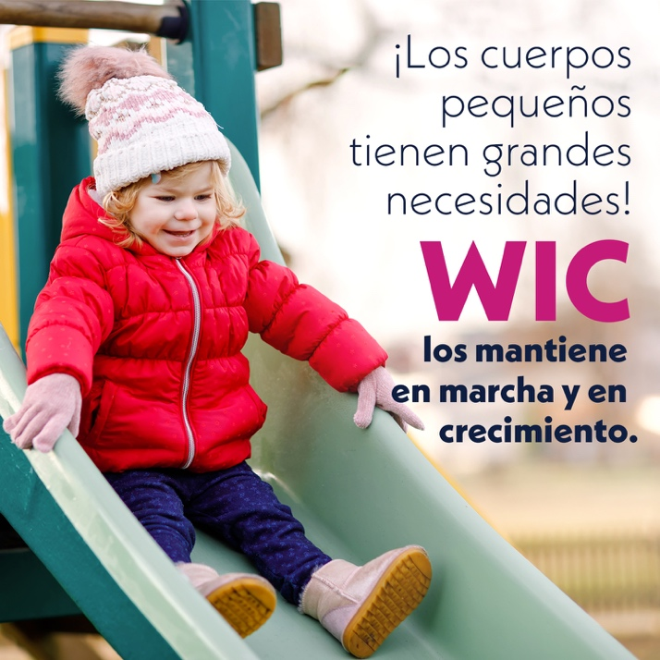

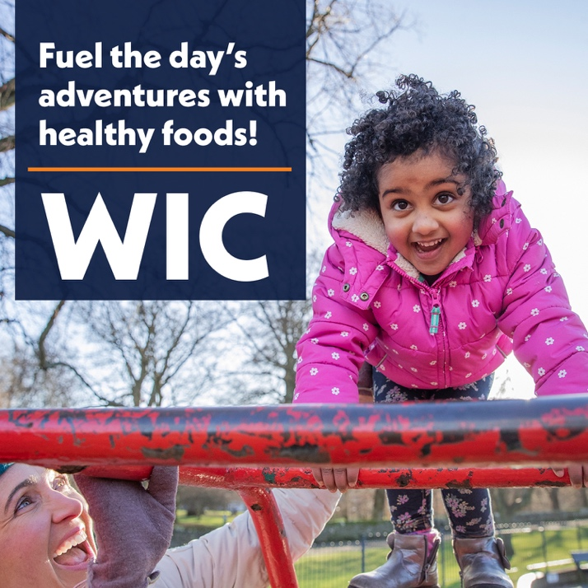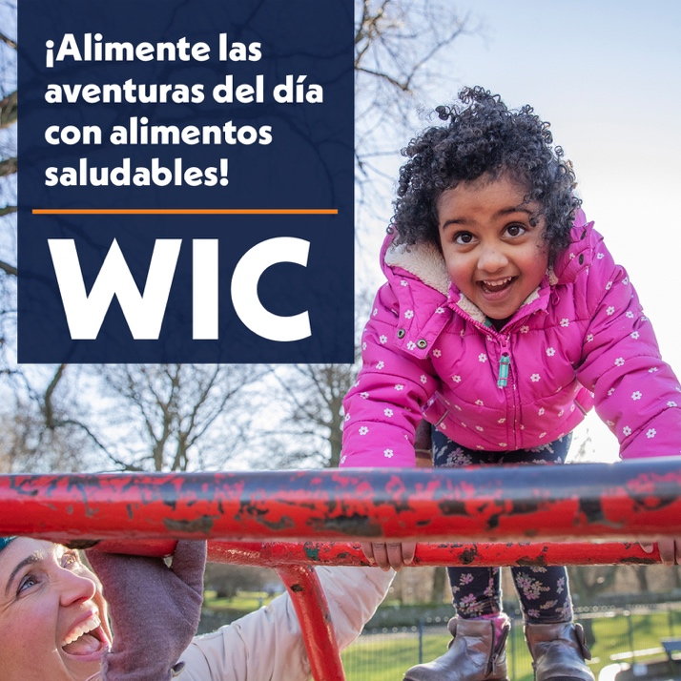

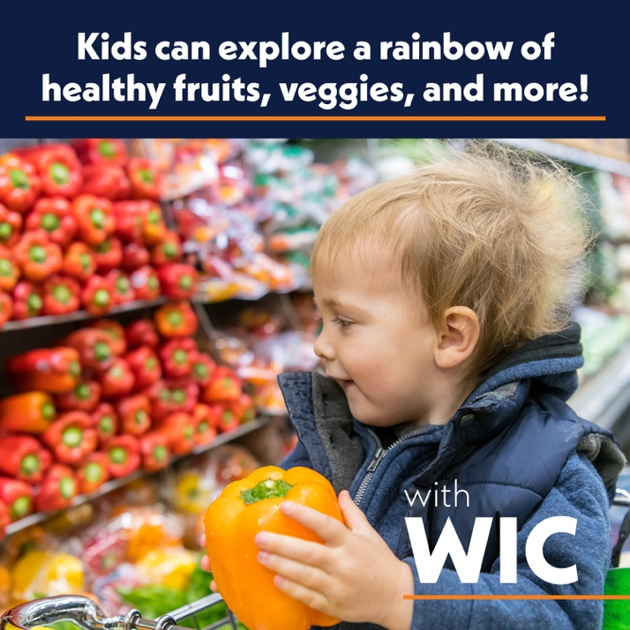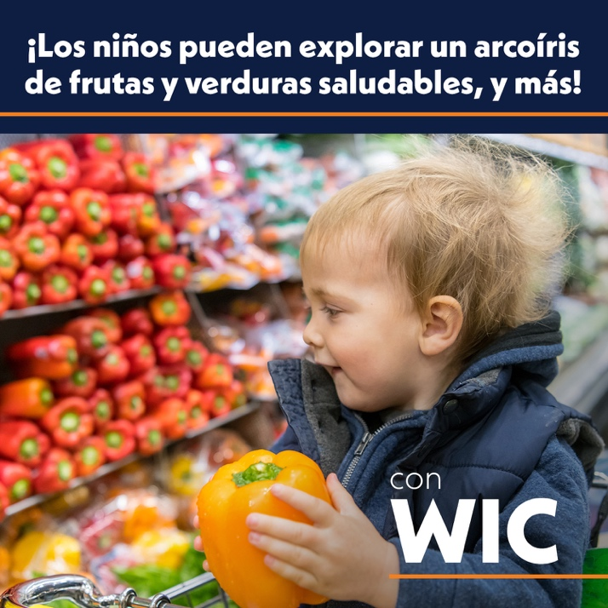

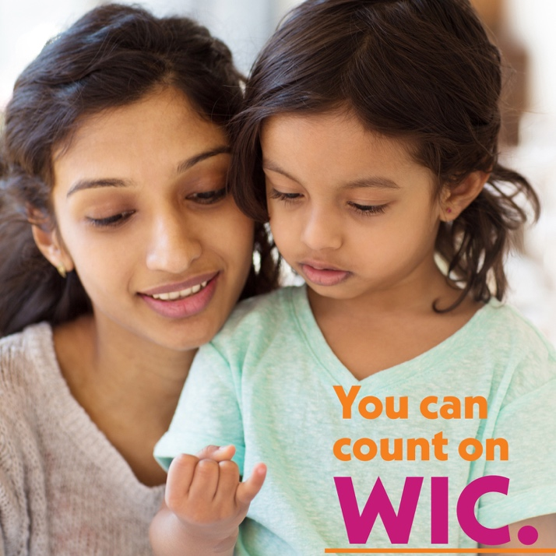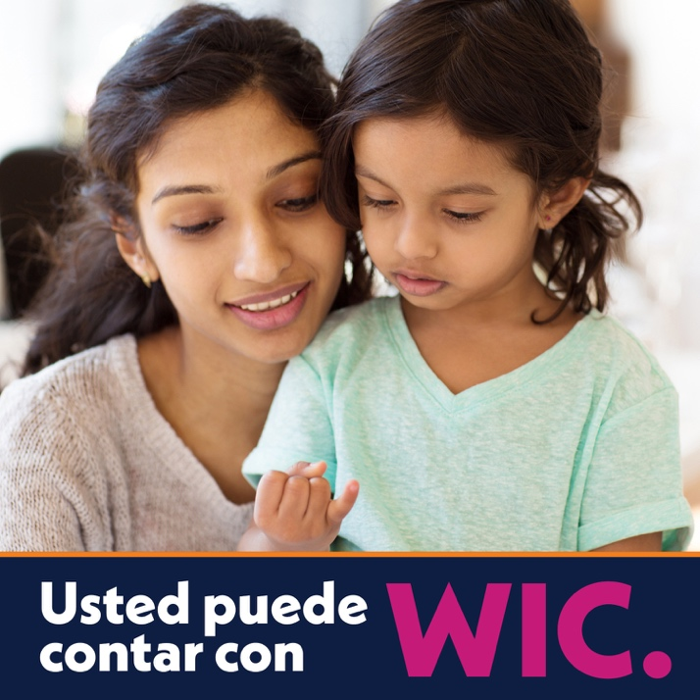

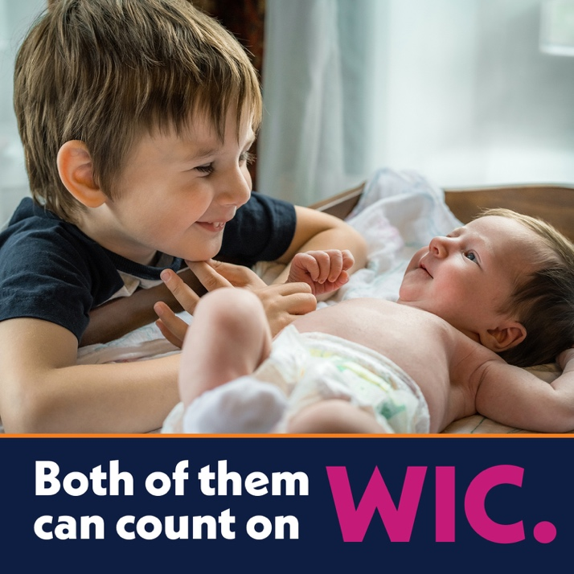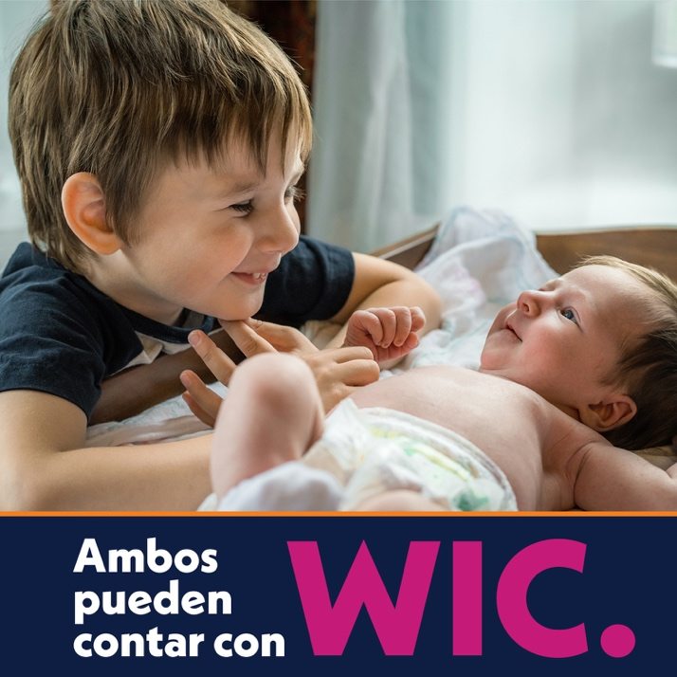

Sample Messages
Do you have a toddler or preschooler at home? WIC can help with healthy food, nutrition education, referrals to helpful services, and more. Visit WICHelpNY.org and chat with Wanda to learn more.

¿Tiene un niño pequeño o un niño en edad preescolar en casa? WIC puede ayudar con alimentos saludables, educación sobre nutrición, derivaciones a servicios útiles y más. Visite WICHelpNY.org y chatea con Wanda para obtener más información.

WIC is for little kids, too! If you have kids under five, see if WIC can help with healthy food, nutrition education, and more. Visit WICHelpNY.org and chat with Wanda to learn if WIC’s health and nutrition services are right for your family.

¡WIC también es para niños pequeños! Si tiene niños menores de cinco años, vea si WIC puede ayudar con alimentos saludables, educación sobre nutrición y más. Visite WICHelpNY.org y chatea con Wanda para saber si los servicios de salud y nutrición del WIC son adecuados para su familia.

WIC helps young children get the healthy food they need, even after their first birthday. Get tools and resources to help kids under five grow healthy and strong with WIC. Chat with Wanda at WICHelpNY.org to learn more and find a WIC office near you.

WIC ayuda a los niños pequeños a obtener los alimentos saludables que necesitan, incluso después de su primer cumpleaños. Obtenga herramientas y recursos para ayudar a los niños menores de cinco años a crecer sanos y fuertes con WIC. Ingrese al chatea con Wanda en WICHelpNY.org para obtener más información y encontrar un programa cerca de usted.

Your child counts on you, and you can count on WIC. Let WIC take worries about healthy eating off your plate. Get healthy food, nutrition education, referrals to helpful services, and more for kids under five. Visit WICHelpNY.org and chat with Wanda to learn more.

Su niño cuenta con usted y usted puede contar con WIC. Deje que WIC le evite las preocupaciones por una alimentación sana. Obtenga alimentos saludables, educación sobre nutrición, derivaciones a servicios útiles y más para niños menores de cinco años. Visite WICHelpNY.org y chatea con Wanda para obtener más información.

WIC helps fuel your busy toddler’s adventures with fruit, veggies, beans, eggs, and other healthy foods. Across New York, kids under five are eating well and staying healthy with WIC. Visit WICHelpNY.org and chat with Wanda to see if WIC can help.

WIC ayuda a alimentar las aventuras de su ajetreado niño pequeño con frutas, verduras, frijoles, huevos y otros alimentos saludables. En todo Nueva York, los niños menores de cinco años están comiendo bien y manteniéndose saludables con WIC. Visite WICHelpNY.org y chatea con Wanda para obtener más información.

Cooking, counting, catching a ball! Busy preschoolers have a lot to learn. WIC can help with tools and resources to keep them going and growing. Get healthy food, nutrition education, and more for kids under five with WIC. Visit WICHelpNY.org to find a WIC office near you.

¡Cocinar, contar, atrapar una pelota! Los preescolares ocupados tienen mucho que aprender. WIC puede ayudar con herramientas y recursos para mantenerlos en marcha y en crecimiento. Obtenga alimentos saludables, educación sobre nutrición y más para niños menores de cinco años con WIC. Visite WICHelpNY.org para encontrar un programa cerca de usted.

Caring for a child is the most important job you’ll ever have. Let WIC take worries about healthy eating off your plate. Get tools and resources to keep your little one going and growing. Visit WICHelpNY.org to learn if WIC’s health and nutrition services are right for your family.

Cuidar de un niño es el trabajo más importante que tendrá. Deje que WIC le evite las preocupaciones por una alimentación sana. Obtenga herramientas y recursos para mantener a su pequeño en marcha y en crecimiento. Visite WICHelpNY.org para saber si los servicios de salud y nutrición del WIC son adecuados para su familia.

Little kids are big explorers. From eggs and peanut butter to whole grains and beans to a rainbow of fruits and veggies, WIC helps them explore the next frontier of food. Chat with Wanda at WICHelpNY.org to learn if WIC can fuel your little one’s adventures.

Los niños pequeños son grandes exploradores. Desde huevos y mantequilla de maní hasta granos enteros y frijoles pasando por un arcoíris de frutas y verduras, WIC les ayuda a explorar la próxima frontera de la comida. Chatea con Wanda en WICHelpNY.org para saber si WIC puede alimentar las aventuras de su pequeño.

Are you the primary caregiver of a child under five? WIC can help with healthy food, nutrition education, referrals to helpful services, and more. You have a lot to manage. Count on WIC to make it easier. Visit WICHelpNY.org and chat with Wanda to learn more.

¿Es usted el cuidador primario de un niño menor de cinco años? WIC puede ayudar con alimentos saludables, educación sobre nutrición, derivaciones a servicios útiles y más. Tiene mucho para hacer. Cuente con WIC para que sea más fácil. Visite WICHelpNY.org y chatea con Wanda para obtener más información.

